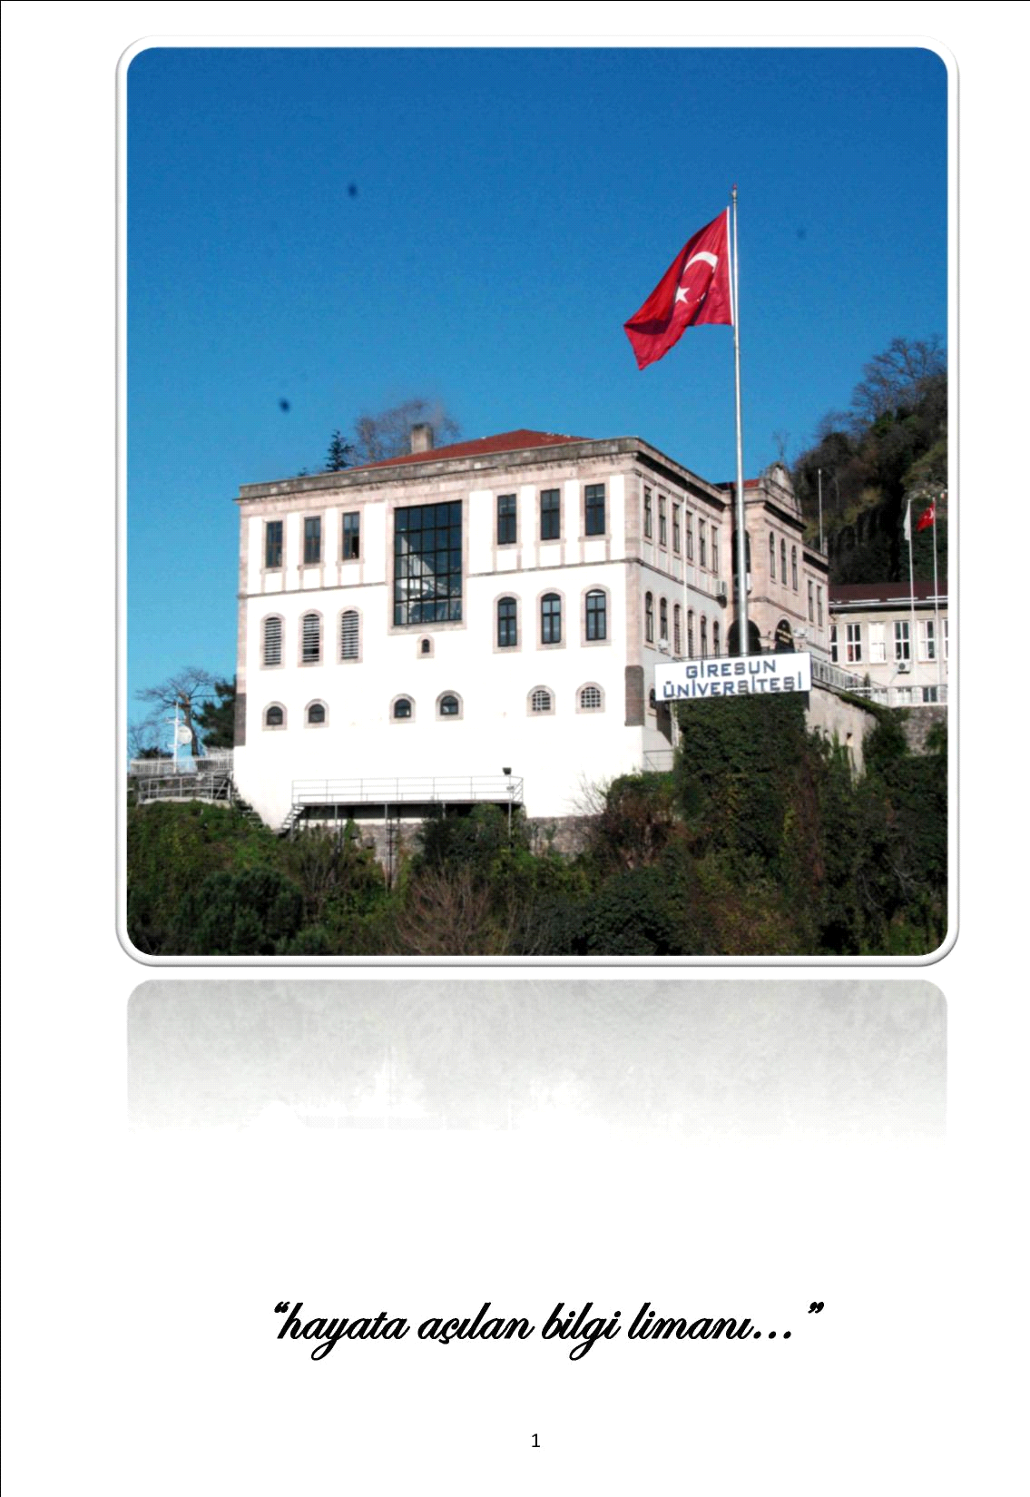

**TÜRKİYE CUMHURİYETİ**

**GİRESUN ÜNİVERSİTESİ**

**SPOR BİLİMLERİ FAKÜLTESİ**



**2019–2020 EĞİTİM-ÖĞRETİM YILI**

**ÖZEL YETENEK BAŞVURU VE DEĞERLENDİRME KILAVUZU**

**GİRESUN-2019**

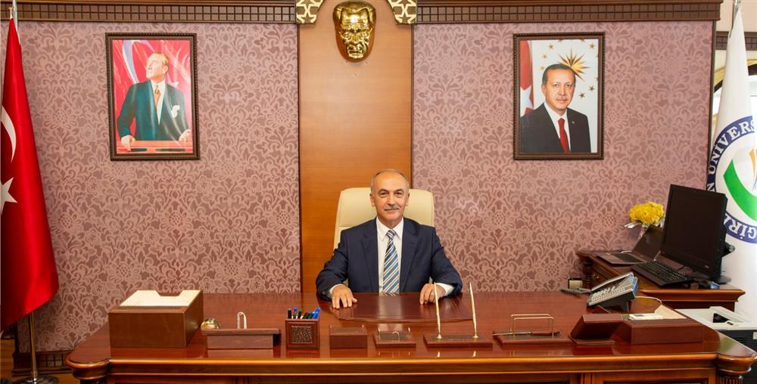

**Değerli öğrenci adaylarımız,**

Üniversitemiz, *Beden Eğitimi ve Spor öğretmenliği Bölümü*, Eğitim Fakültemiz bünyesinde, 2011 yılında kurulmuş, büyük bir ivmeyle büyümeye ve gelişmeye başlamıştır. Her yıl bünyesine kattığı yeni öğrencileri ve güçlü akademik kadrosu ile üniversitemizin ve bölgenin ilgi odağı olma yolunda ilerlemiştir.

Yükseköğretim Kurulu Başkanlığının 2015 yılında almış olduğu karar ile Üniversitemiz bünyesinde Spor Bilimleri Fakültesi kurulmuş olup, *Beden Eğitimi ve Spor Öğretmenliği Bölümü* 2015-2016 Eğitim-Öğretim yılından itibaren Spor Bilimleri Fakültemiz bünyesinde faaliyet göstererek ilk öğrencilerini almıştır. 2017-2018 Eğitim-Öğretim yılından itibaren de Antrenörlük Eğitimi ve 2018-2019 Eğitim-Öğretim yılından itibaren de İkinci Öğretim Antrenörlük Eğitimi alanında da öğrenci almaktadır. Giresun Üniversitesi Rektörü olarak, doğru yerde olduğunuzu söylemekten gurur duyuyorum.

Fakültemiz; geleceğimizin teminatı olan siz gençleri, Beden Eğitimi ve Spor alanında nitelikli birer öğretmen ve antrenör haline getirmeyi ve bu alanda bilimsel çalışmalara imza atacak “Beden Eğitimi ve Spor Bilim Adamları” yetiştirmeyi hedeflemektedir.

Fakültemiz, 2019-2020 Güz yarıyılından itibaren, sporcu özgeçmişi ve uygulamaya dayalı “Özel Yetenek Başvuru ve Değerlendirmesi” ile Beden Eğitimi ve Spor Öğretmenliği bölümüne 40 Erkek- 20 Kadın, Antrenörlük Eğitimi bölümüne 40 Erkek- 20 Kadın ve İkinci Öğretim Antrenörlük Eğitimi bölümüne 25 Erkek- 15 Kadın yeni öğrenci alacaktır.

Sevgili öğrenci adaylarımız, kılavuzda detaylarını göreceğiniz, Özel Yetenek Başvuru ve Değerlendirme Programı, öğretim elemanlarımız tarafından, özenle ve objektif değerlendirmeye uygun olarak hazırlanmıştır. Başvurunuzun geçerli ve doğru olabilmesi için, kılavuzu dikkatle okumanızı tavsiye ederim.

Değerli sporcular, sevgili öğrenci adaylarımız, Giresun Üniversiteli olmanın ayrıcalığını, Karadeniz’in Parlayan Yıldızı’ndan geleceğe bakmanın verdiği gururu sizlerin de yaşamasını ümit ediyorum.

Üniversitemize başvurmuş olmanızdan dolayı memnuniyet duyduğumu belirtmek isterim. Burada ya da başka bir üniversitede, her nerede olursanız olun, çalışkan, başarılı, yüksek ahlak ve kültür sahibi bireyler olmanızı dilerim.

Prof.Dr. Yılmaz CAN

Rektör V.

**İÇİNDEKİLER**

**TANIMLAR……………………………………………………………………….………..….…5 DEĞERLENDİRMEKOMİSYONU……………………………………………………......……5 KONTENJANLAR………………………………………………………………….…………….5 ÖZEL YETENEK BAŞVURU ŞARTLARI……………………………………………………..6 BAŞVURUDA DİKKAT EDİLECEK ESASLAR………………………………….……….…..6 BAŞVURU İÇİN GEREKLİ BELGELER …………………………………………..…….……7 DEĞERLENDİRME………………………………………………………………………………7 KESİN KAYIT …………………………………………………………………………............….8 ÖZEL YETENEK SINAVINDA YERLEŞTİRMEYE ESAS OLAN PUAN FORMÜLÜ…..8 SPOR ÖZGEÇMİŞİNE AİT ONAYLI BELGELER VE KABUL EDİLME KOŞULLARI…9 BRANŞLARA AİT DEĞERLENDİRME TABLOLARI……………………………………...10 GENEL KURALLAR ………………………………………………………………………..…...14 EK 1:………………………………………………………………………………………...….….15**

**NOT:** Özel Yetenek Başvuru ve Değerlendirme Kılavuzu, Giresun Üniversitesi’nin 27/06/2019 tarihinde yapılan 2019-169/1 sayılı Senato toplantısında kabul edilen ***Spor Bilimleri Fakültesi Beden Eğitimi ve Spor Öğretmenliği Bölümü ile Antrenörlük Eğitimi Bölümü (1. Ve 2. Öğretim) Yetenek Başvuru ve Değerlendirme Yönergesi***doğrultusunda hazırlanmıştır.

**TANIMLAR**

Bu kılavuzda geçen terimler ve kısaltmalar aşağıdaki şekilde tanımlanmıştır:

* ASKF: Amatör Spor Kulüpleri Federasyonunu,
* Değerlendirme Komisyonu:Giresun Üniversitesi Rektörlüğününbelirlediği Giresun Üniversitesi öğretim elemanlarından oluşan, özel yetenek başvurularının değerlendirilmesi, sonuçlandırılması, itirazların karara bağlanması ve meydana gelebilecek her türlü konularda ve Özel yetenek Başvuru ve Değerlendirme Kılavuzunda yer almayan durumlarda karar almaya ve yürütmeye tam yetkili komisyonu,
* IAAF: Uluslararası Atletizm Federasyonları Birliğini (International Association of AthleticsFederations),
* OBP:Orta Öğretim Başarı Puanını,
* ÖSYM: Ölçme, Seçme ve Yerleştirme Merkezini,
* ÖYSP:Özel Yetenek Sınav Puanını,
* ÖSYS: [Öğrenci Seçme ve Yerleştirme Sistemi](http://www.osym.gov.tr/belge/1-20520/2014-osysogrenci-secme-ve-yerlestirme-sistemi.html)ni,

**.** SÖP:Spor Özgeçmiş Puanını,

* YKS: Yükseköğretim Kurumları Sınavını,

**.** Yönerge: Giresun Üniversitesi Spor Bilimleri Fakültesi Beden Eğitimi ve Spor Bölümü Özel Yetenek Başvuru ve Değerlendirme Yönergesini,

* YP:Yerleştirme Puanını,

**DEĞERLENDİRME KOMİSYONU**

Prof.Dr. Ahmet SALBACAK – Komisyon Başkanı

Doç.Dr. Şevki KOLUKISA – Üye

Doç.Dr. Kürşad Han DÖNMEZ - Üye

Dr.Öğr.Üyesi. BeytullahDÖNMEZ - Üye

Dr.Öğr.Üyesi. Halil ÇOLAK - Üye

Dr.Öğr.Üyesi. Kıvanç SEMİZ- Üye

Dr.Öğr.Üyesi. Aytekin Hamdi BAŞKAN – Üye

Dr.Öğr.Üyesi. Fatih ÖZGÜL - Üye

Öğr. Gör. Necati GÜRSES - Üye

Öğr. Gör. Hilal PEKDEMİR – Üye

Arş. Gör. Asiye Hande BAŞKAN - Üye

**KONTENJANLAR**

Spor Bilimleri Fakültesi Beden Eğitimi ve Spor Öğretmenliği Bölümü ile Antrenörlük Eğitimi Bölümü Özel Yetenek Başvurularının değerlendirmesi adayların spor özgeçmişleri ve branş uygulama sınavı üzerinden yapılacaktır. Yüksek Öğretim Kurulu tarafından açıklanan kontenjanlara göre bölümlere alınacak öğrenci sayısı branşlara göre aşağıdaki tablolarda yer almaktadır.

**Tablo : 1**

|  |  |  |
| --- | --- | --- |
|  | **Beden Eğitimi ve Spor Öğretmenliği Bölümü** | |
| **KADIN** | **ERKEK** |
| **Futbol** | 3 | 5 |
| **Basketbol** | 4 | 6 |
| **Voleybol** | 4 | 6 |
| **Hentbol** | 2 | 3 |
| **Güreş** | 1 | 5 |
| **Atletizm** | 2 | 3 |
| **Diğer Spor Branşları** | 4 | 12 |
| **TOPLAM** | **20** | **40** |

**Tablo : 2**

|  |  |  |
| --- | --- | --- |
|  | **Antrenörlük Eğitimi Bölümü** | |
| **KADIN** | **ERKEK** |
| **Futbol** | 2 | 4 |
| **Basketbol** | 3 | 5 |
| **Voleybol** | 3 | 5 |
| **Hentbol** | 2 | 3 |
| **Güreş** | 1 | 3 |
| **Atletizm** | 2 | 4 |
| **Masa Tenisi** | 1 | 2 |
| **Boks** | 1 | 2 |
| **Uzak Doğu Sporları** | 2 | 4 |
| **Diğer Spor Branşları** | 3 | 8 |
| **TOPLAM** | **20** | **40** |

**Tablo : 3**

|  |  |  |
| --- | --- | --- |
|  | **Antrenörlük Eğitimi Bölümü (İkinci Öğretim)** | |
| **KADIN** | **ERKEK** |
| **Futbol** | 2 | 2 |
| **Basketbol** | 2 | 3 |
| **Voleybol** | 2 | 3 |
| **Hentbol** | 1 | 2 |
| **Güreş** | - | 2 |
| **Atletizm** | 1 | 1 |
| **Masa Tenisi** | 1 | 1 |
| **Boks** | - | 1 |
| **Uzak Doğu Sporları** | 2 | 4 |
| **Diğer Branşlar** | 4 | 6 |
| **TOPLAM** | **15** | **25** |

**ÖZEL YETENEK BAŞVURU ŞARTLARI**

1. Türkiye Cumhuriyeti vatandaşı olmak
2. 2019 yılı YKS’ ye girmiş olmak ve YKS puan türüne bakılmaksızın Beden Eğitimi ve Spor Öğretmenliği Bölümüne en az **180 veya daha fazla**, Antrenörlük eğitimi(1. ve 2. Öğretim) Bölümüne ise en az **150 veya daha fazla** puan almış olmak.
3. Giresun Üniversitesi Spor Bilimleri Fakültesi Beden Eğitimi ve Spor Öğretmenliği Bölümünde / Antrenörlük Eğitimi(1. ve 2. Öğretim) Bölümünde eğitim görmesini engelleyecek herhangi bir zihinsel, fiziksel veya bedensel engeli bulunmamak **(Kesin kayıt hakkı kazananlardan resmi yataklı hastaneden alınmış heyet raporu istenecektir)**

ç) 2019 YKS’ de merkezi yerleştirme sistemi ile herhangi bir yükseköğretim programına kayıt hakkı kazanan adaylar da bu programlara başvurabilir.

d) Başka bir üniversitede özel yetenek sınavına müracaat eden veya sınava giren adaylar da Giresun Üniversitesi Spor Bilimleri Fakültesi Beden Eğitimi ve Spor Öğretmenliği Bölümüne / Antrenörlük Eğitimi(1. ve 2. Öğretim) Bölümüne Özel Yetenek Başvurusu yapabilir.

**BAŞVURUDA DİKKAT EDİLECEK ESASLAR**

1. Spor Bilimler Fakültesi Beden Eğitimi ve Spor Öğretmenliği ve Antrenörlük Eğitimi Bölümüne başvuru yeri, değerlendirme ve kayıt ile ilgili tarihleri gösteren takvim aşağıdaki tabloda verilmiştir.

|  |  |
| --- | --- |
| **ÖZEL YETENEK BAŞVURU-DEĞERLENDİRME VE KAYIT TAKVİMİ** | |
| **Başvuru Yeri** | **http://app.giresun.edu.tr/sporbilimleribasvuru.aspx** |
| **Başvuru Tarihi** | **18/07/2019-22/07/2019** |
| **Başvuru Saatleri** | **7 / 24** |
| **Adaylara Ait Bilgilerin İlanı** | **23/07/2019** |
| **Adaylara Ait Bilgilere İtiraz Tarihi** | **24/07/2019** |
| **Branş Uygulama Sınav Tarihi** | **25-26/07/2019 09.00 Sınav başlama saati**  **(Branş Uygulama Sınav Yerleri Siteden İlan edilecektir.)** |
| **Geçici Değerlendirme Sonuçlarının İlanı** | **27/07/2019** |
| **İtiraz Tarihi ve Süresi** | **29/07/2019 09.00-17.00 saatleri arası** |
| **Kesin Değerlendirme Sonuçlarının İlanı** | **30/07/2019** |
| **Asıl Adayların Kesin Kayıt Tarihi ve Yeri** | **29/08/2019 (Giresun Üniversitesi Spor Bilimleri Fakültesi Öğrenci İşleri- Mesai Saatleri İçinde)** |
| **Kesin Kayıt Yaptırmaya Hak Kazanan Yedek Adayların İlan Tarihi ve Yeri** | **30/08/2019 (Giresun Üniversitesi Spor Bilimleri Fakültesi -** [**www.giresun.edu.tr**](http://www.giresun.edu.tr/)**)** |
| **Kesin Kayıt Yaptırmaya Hak Kazanan Yedek Adayların Kayıt Tarihi ve Yeri** | **31/08/2019 (Giresun Üniversitesi Spor Bilimleri Fakültesi Öğrenci İşleri- Mesai Saatleri İçinde)** |
| **İletişim** | **Tel: 0454 3101425-1426 – Faks: 0 454 310 1427** [**www.giresun.edu.tr**](http://www.giresun.edu.tr/) |

2. Adayların başvuru için aşağıdaki belgeleri belirtilen süre içinde, www. <http://app.giresun.edu.tr/sporbilimleribasvuru.aspx> adresinden yükleyeceklerdir. **Şahsen, Posta-kargo veya faks yolu** ile kesinlikle başvuru kabul edilmeyecektir. Başvuruda aşağıdaki belgelerin ibrazı zorunludur:

a)Belirtilen gün ve saatte başvurular alınır.

b)Adaylar; değerlendirme komisyonuna sporcu öz geçmişlerini içeren belgeleri sunar.

c)İnternet adresi üzerinden sisteme yüklenen belgelerde, değerlendirme komisyonunun incelemesi sırasında eksikliğe veya yanlışlığa rastlanır ise o adayın değerlendirmesi yapılmaz.

ç) Adayların bilgilerini içeren listeler Spor Bilimleri Fakültesi giriş kapısında ve Üniversitemizin web sayfasından ilan edilecektir. Bu listelerde adaylarla ilgili YKS, OBP, spor özgeçmiş puanı ve alan bilgilerinde yanlışlık olması halinde belirtilen tarihte mesai saati içerisinde Özel Yetenek Başvuru ve Değerlendirme Kayıt Bürosuna durumunu belirten dilekçe ile şahsen veya faksla (0 454 310 1427) başvurulması gerekmektedir. Aksi takdirde belirtilen gün ve saatlerden sonra yapılacak itirazlar dikkate alınmayacaktır.

d) Özel Yetenek başvurusu yapan her aday bu kılavuzda bulunan bütün kuralları kabul etmiş sayılır.

e) Yönergenin 11 inci maddesinin (4) nolu fıkrası uyarınca; kontenjan sınırlaması olmayan bölüm öğrencisi adaylar, ilgili kurumlarından “kontenjan sınırlaması yoktur” ibareli belgeyi ön kayıt esnasında teslim etmek zorundadırlar.

f) Bölümlere giriş hakkı kazanamayan adayların başvuru belgeleri, Özel Yetenek Başvuru ve Değerlendirme işlemi bittikten sonra istenildiği takdirde dilekçe karşılığında kayıt bürosundan geri verilebilecektir.

**BAŞVURU İÇİN GEREKLİ BELGELER**

* Nüfus cüzdanının fotokopisi
* Spor Bilimleri Fakültesi özel yetenek başvuru dilekçesi (Ek-1).
* Spor Özgeçmişlerini gösteren resmî kurumlardan alınmış belgeler
  + Milli sporcular için, ilgili spor branşının federasyonundan alınan ve Gençlik ve Spor Bakanlığı tarafından onaylanmış millilik belgesinin aslı veya noter tasdikli sureti
* Liselerin Spor Bölümü mezunlarının diplomalarının aslı veya noter tasdikli sureti
* 2019 YKS Sınav Sonuç Belgesi
* Kontenjan sınırlaması olmayan bölüm öğrencisi adaylar, ilgili kurumlarından *“****kontenjan sınırlaması yoktur****”* ibareli belgeyi ön kayıt esnasında teslim etmek zorundadırlar.
* Ortaöğretim başarı puanını gösteren resmî belge.
* 2. aşama olan uygulama sınavına katılacak olan adaylar tek bölüm için 100 (Yüz), iki bölüm için 150 (Yüz Elli), üç bölüm için 200 (İki Yüz) Türk Lirası ücreti makbuz karşılığı malzeme ve salon ücreti olarak ödeyeceklerdir.

**DEĞERLENDİRME**

a) Değerlendirme komisyonu; aday tarafından kendisine sunulan spor özgeçmişine ait evrakları inceler varsa eksiklikleri tespit eder, evraklar üzerine araştırma yapar ve adayın spor özgeçmişinden kaç puan alması gerektiğini belirler.

b) Başvurular bittikten ve değerlendirme tamamlandıktan sonra tüm adayların puanları branş branş en yüksekten aşağıya doğru sıralanır.

c) (ÖYSP) Özel Yetenek Sınav Puanı (Spor Özgeçmişi ve Branş Uygulama Sınavından Alınan Puan- SÖP); Spor özgeçmiş puanının %40’ı, Branş Uygulama Sınavı puanının %60’ı alınarak toplanır ve hesaplanır. Spor özgeçmişinden istenilen kriterlere uymayanlar ve Branş Uygulama Sınavından sıfır (0) puan alan adayların puanları değerlendirmeye ve sıralamaya alınmazlar.

ç) Kontenjanı dolmayan branşların kontenjanları; spor özgeçmiş puanı en yüksek olan fakat kontenjan barajına takılan adaydan başlanılarak adayın kendi branşına aktarılır.

d) Yönergenin 6 ncı maddesinde belirtilen branş kontenjanın üç (3) katı kadar aday 2. aşama olan uygulama sınavına girer.

e) Yönergenin 6 ncı maddesinde belirtilen branş kontenjanın üç (3) katı kadar adayın; ÖSYM 2019 **“**Yükseköğretim Programları ve Kontenjanları Kılavuzunda” belirtilen ve yerleştirmeye esas olacak puan formülü kullanılarak yerleştirme puanı (YP)belirlenir.

f) Spor özgeçmişinden ve 2. aşama uygulama sınavından puan alamayanlar değerlendirmeye alınmazlar.

g) Spor özgeçmiş puan sıralaması yapılırken; aynı puanlı adaylar var ise; YKS puanı fazla olan aday, bu puanın eşitliği halinde ise OBP (ortaöğretim başarı puanı) yüksek olan adaya sıralamada öncelik verilir.

h) Yerleştirme puanı (YP)hesaplaması sonrası adaylar; Yerleştirme puanı (YP)dikkate alınarak her branşın asıl ve yedek listeleri belirlenir.

ı) Yerleştirme puanlarının (YP)eşit olması durumunda YKS puanı yüksek olan aday tercih edilir, bu puanın eşitliği halinde ise OBP yüksek olan tercih edilerek yerleştirme yapılır.

i) Asıl listede bulunan adaylar kesin kayıt döneminde kayıt yaptırmamaları durumunda, kesin kayıt haklarını kaybederler. İlgili branşın yedek listesinden adaylar sırayla kayıt hakkı kazanır.

j) Bir branşın yedek listesinde aday bulunmaması durumunda bu branşa kayıt hakkı doğar ise Yerleştirme Puanı (YP)en yüksek olan farklı bir branştaki yedek adaya sırasıyla kayıt hakkı verilir.

k) Yedek listede bulunanların kayıtlarında, son gün bayan veya erkek kontenjanlarının birinde açık kalır ise değerlendirme komisyonu yedek listesinden uygun gördüğü Yerleştirme Puanı (YP)en yüksek olan adaydan başlayarak sırasıyla kayıt hakkı verir.

l) Giresun Üniversitesinin yapmış olduğu Özel Yetenek Başvuru ve Değerlendirme sonucunda kazanan ve kayıt yaptıran öğrenci, başka üniversiteye kayıt yaptırdığı takdirde yerine yedek öğrenci kontenjanından kayıt yapılacaktır.

m) Giresun Üniversitesi Rektörlüğü tarafından oluşturulan Değerlendirme Komisyonu gerekli gördüğü durumlarda özel yetenek öğrenci kontenjanı aktarımı konusunda gerekli değişikliği yapma hakkını saklı tutar.

**KESİN KAYIT**

1. Kayıtlar, “**Özel Yetenek Başvuru-Değerlendirme ve Kayıt Takvimi”** nde belirtilen tarihlerde yapılacaktır. Kontenjan açığı kaldığı takdirde yedek listeden başarı sırasına göre kayıt yapılacaktır.
2. Asıl ve yedek listeden kazananlardan belirtilen tarihlerde müracaat etmeyenler kayıt haklarını kaybederler.
3. Adaylar kendi durumlarını takip etmek zorundadırlar. Sınav sonuçları adaylara yazılı olarak gönderilmez.
4. Beden Eğitimi ve Spor Öğretmenliği Bölümü ile Antrenörlük Eğitimi (1. ve 2. Öğretim) Bölümüne kesin kayıt yapmaya hak kazanan adaylardan resmi yataklı hastaneden alınmış heyet raporu istenecektir.

**ÖZEL YETENEK SINAVINDA YERLEŞTİRMEYE ESAS OLAN PUAN FORMÜLÜ**

1) Özel Yetenek yerleştirme puanının hesaplanması; ÖSYM tarafından yayımlanan “2019 Öğrenci Seçme ve Yerleştirme (ÖSYS) Kılavuzunda**”** belirtilen esaslar içerisinde yapılacaktır. Yerleştirmeye esas olan puanın hesaplaması için aşağıdaki üç puanın belli ağırlıklarla çarpılarak toplamı alınacaktır.

a)ÖYSP Standart Puanı(ÖYSP-SP)

b)Ortaöğretim Başarı Puanı(OBP)

c)2017-YKS Puanı (YKS-P)(YKS puanlarının en büyüğü)

Hesaplamalarda adı geçen terimlerin açıklanması:

ÖYSP **:**Özel Yetenek Sınav Puanı ( Spor Özgeçmişi, koordinasyon ve Uygulama Sınavından Alınan Puan- SÖP)

ÖYSP-SP:Özel Yetenek Sınavı Standart Puanı

OBP :Ortaöğretim Başarı Puanı

YKS-P :Yüksek Öğretime Giriş Puanı

YP :Yerleştirme Puanı

Özel Yetenek Sınavı Puanının (ÖYSP-SP) ağırlıklandırmaya girebilmesi için bu puanların standart puanlara çevrilmesi gerekir.



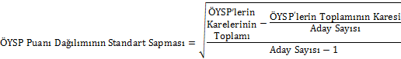

2) ÖYSP’lerin standart puana çevrilmesi için önce ÖYSP dağılımının ortalaması ve standart sapması hesaplanacak, daha sonra da her aday için aşağıdaki formül kullanılarak ÖYSP Standart Puanı hesaplanacaktır.

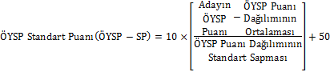

Bu durumda her adayın bir ÖYSP Standart Puanı (ÖYSP-SP) olacaktır. ÖYSP-SP dağılımının ortalaması 50, standart sapması 10’dur.

3) Yerleştirme puanının (YP) hesaplanması aşağıdaki şekilde yapılır.

a) Aday aynı alandan geliyorsa (Milli sporcular, Liselerin spor bölümü ve Güzel Sanatlar Liselerinin Spor alan/kol/bölümünden mezun olan adaylar)



b) Aday diğer alanlardan geliyorsa



4) 2019 YKS veya Özel Yetenek Sınavı sonucu ile örgün yükseköğretim programına yerleştirilmiş adayların ağırlıklı ortaöğretim başarı puanları ile ilgili katsayıları yarıya düşürülecektir. Bu kural Açık Öğretimin kontenjan sınırlaması olan programları için de uygulanacaktır. Sınavsız geçiş ile Meslek Yüksekokullarına veya Açık Öğretim’in kontenjan sınırlaması olmayan programlarına 2019-YKS'de yerleştirilen adaylara bu kural uygulanmayacaktır. Kontenjan sınırlaması olmayan bölüm öğrencisi adaylar, ilgili kurumlarından “kontenjan sınırlaması yoktur” ibareli belgeyi ön kayıt esnasında teslim etmek zorundadırlar.

**SPOR ÖZGEÇMİŞİNE AİT ONAYLI BELGELER VE KABUL EDİLME KOŞULLARI**

Spor özgeçmişine ait onaylı belgeler ve kabul edilme koşulları aşağıda verilmiştir.

1. Milli Sporcu adayları, ilgili federasyon ve Gençlik ve Spor Bakanlığı’nın milli sporcu belgesi verilmesi ile ilgili yönetmeliğine (Resmi Gazete, Sayı: 27932, 12 Mayıs 2011) uygun olarak düzenlenmiş millilik belgesinin aslı ve noter onaylı örneği ile müracaat edeceklerdir.
2. Her branşa ait spor özgeçmişi ile ilgili istenen belgeler eksiksiz olarak teslim edilmek zorundadır.
3. Ulusal ve Uluslararası Faaliyetlerde; adayın bu müsabakada yer aldığını, yaptığı dereceyi gösterir belgeleri ilgili federasyonlardan onaylatılarak aslının getirilmesi zorunludur.

ç) Yerel faaliyetlerde yer alan adaylar yaptıkları dereceyi Gençlik Hizmetleri Spor İl Müdürlüklerinde onaylatarak belgenin aslını getirmek zorundadır.

1. Gençlik Hizmetleri Spor İl Müdürlüğü tarafından imzalanmış lisans tescil belgelerinin aslının kayıt sırasında getirilmesi ve kayıt görevlilerine teslim edilmesi zorunludur.
2. Amatör lig futbolcuları için; Türkiye Futbol Federasyonu resmi internet sitesinden futbolcu bilgileri sayfasından çıktı alınarak, bulunduğu ilin Futbol İl Temsilcisi ve ASKF başkanlığı tarafından onaylı belgenin getirilmesi zorunludur.
3. 31 Mart 2019 tarihinden sonra yapılan lisans vizeleri geçersiz kabul edilir.
4. Sahte evrak verenler hakkında yasal işlem başlatılır.
5. **HİÇBİR BRANŞ’TA “C” MİLLİLİK BELGESİ KABUL EDİLMEYECEKTİR**.
6. Branşların **“C Millilik belgeleri”** puanlamaya tabi değil ve geçersizdir.

**BRANŞLARA AİT DEĞERLENDİRME TABLOLARI**

|  |  |  |
| --- | --- | --- |
| **Puan**  **ve**  **Kategori** | **FUTBOL** | **VOLEYBOL** |
| **100** | 1) Milli Olmak;  A, A2 (2015 ve sonrası)(Bayan-Erkek)  2) Salon Futbolu branşında milli olmak.(2015 ve sonrası)(Bayan-Erkek) | 1) Büyük, Genç veya Yıldızlar kategorilerinde milli olmak (2015 ve sonrası)  2) Kulüpler Dünya ve Avrupa Şampiyonalarında ilk (3) üç dereceye girmek(2015 ve sonrası)  3) En üst ligde (süperlig) oynamış olmak. (2015 ve sonrası) |
| **90** | 1) Profesyonel Süper Lig ve 1. lig oynamış olmak (erkek). (Son 3 yıl içinde oynadığını belgelemek).  2) Bayanlar 1. ligde oynamak.(2015 ve sonrası) | 1) Okullar arası Dünya veya Avrupa Şampiyonalarında ilk 3 dereceye girmiş olmak. (Gençlik ve spor bakanlığı-Voleybol Federasyondan onaylı belgeler)(2015 ve sonrası)  2) En üst lige terfi müsabakalarında oynamış olmak. (Son 3 yıl içinde 1 sezon oynadığını belgelemek).  3)Plaj voleybolunda milli olmak(2015 ve sonrası) |
| **80** | 1) Milli Olmak;  U21, U20, U19, U18, U17, U16, U15). (Son 3 yıl içinde oynadığını belgelemek).(Bayan-Erkek)  2) Profesyonel 2. ligde oynamış olmak (erkek). (Son 3 yıl içinde oynadığını belgelemek). | 1) 1. ligde oynamış olmak. (Son 3 yıl içinde 1 sezon oynadığını belgelemek).  2) 1.lige terfi müsabakalarında playoff oynamış olmak. (Son 3 yıl içinde oynadığını belgelemek) |
| **70** | 1) A2, U21, U20, U19, U18, U17, U16, U15 liglerinde Türkiye şampiyonu olmak.(2015 ve sonrası)  2) Okul sporları (Genç) Türkiye şampiyonluğu.  3) Bayanlar 2. ligde oynamak (Son 3 yıl içinde 2 sezon oynadığını belgelemek). | 1) 1.lige terfi müsabakalarında oynamış olmak. (Son 3 yıl içinde ve ilk altıda olmak üzere en az 3 maç oynadığını belgelemek)  2) Gençler kategorisinde Türkiye Şampiyonalarında ilk 3 dereceye girmiş olmak (Federasyondan onaylı belgeler)(2015 ve sonrası) |
| **60** | 1) 3. profesyonel ligde oynamış olmak. (Son 3 yıl içinde oynadığını belgelemek).  2) Bayanlar 3. ligde oynamak (Son 3 yıl içinde 1 sezon oynadığını belgelemek). | 1) 2. ligde oynamış olmak (Son 3 yıl ve ilk altıda olmak üzere en az 5 maç oynadığını belgelemek) |
| **50** | 1) Okul sporları (Genç) Türkiye şampiyonasında 2.-3. olmak.(2015 ve sonrası)  2) Salon Futbolu liglerinde oynamış olmak. (Son 3 yıl içindeoynadığını belgelemek). | Ön Şart: 3 yıl voleybol lisansı olduğunu belgelemek  1) Genç, Yıldız veya Küçükler kategorisinde Türkiye Şampiyonalarında ilk 3 dereceye girmiş olmak (Federasyondan onaylı belgeler) (2015 ve sonrası)  2) 3. ligde oynamış olmak (Son 3 yıl ve en az 5 maç oynadığını belgelemek)  1) Bölgesel ligde 1 sezon oynamak (Son 3 yıl içinde en az 5 maç takım kadrosunda olup oyuna girdiğini belgelemek. Oyuna girmeyen oyuncu değerlendirmeye alınmaz) |
| **40** | 1) BAL Ligi, Akademi Liglerinde ve A2 liginde  oynamış olmak. (Son 3 yıl içinde oynadığını belgelemek). | 1. Türkiye Okul Sporları Gençler Voleybol Şampiyonasında ilk 5 (beş) dereceye girmiş olmak. (Gençlik ve spor bakanlığı-Voleybol Federasyondan onaylı belgeler)(2015 ve sonrası) |
| **30** | 1) Okul sporları (Yıldız-Genç) Türkiye şampiyonası yarıfinal ve finallerinde oynamak. (Federasyondan onaylı belgeler)(2015 ve sonrası) | 1)Türkiye Plaj Liginde oynamış olmak. (Son 3 yıl içinde oynadığını belgelemek). |
| **20** | 1) Süper Amatör Lig, 1. Amatör, Gençlik Geliştirme liglerinde oynamış olmak (Türkiye Futbol Federasyonu resmi internet sitesinden futbolcu bilgileri sayfasından çıktı alınarak, bulunduğu ilin Futbol İl Temsilcisi ve ASKF başkanlığı tarafından onaylı belge) (Son 3 yıl içinde oynadığını belgelemek). | Ön Şart: 3 yıl voleybol lisansı olduğunu belgelemek  1) Türkiye Bölgesel liginde oynamış olmak. (Son 2 yıl ve ilk altıda olmak üzere her yıl için en az 3 maç oynadığını belgelemek) |
| **10** | 1) Okul takımlarında en az 2 yıl futbol oynamış olmak. (Son 2 yıla ait Gençlik Hizmetleri Spor İl Müdürlüklerinden alınmış onaylı lisans tescil belgesi) | 1) Okul takımlarında en az 2 yıl oynamış olmak. (Son 2 yıla ait Gençlik Hizmetleri Spor İl Müdürlüklerinden alınmış onaylı lisans tescil belgesi) |
| **NOT: Adaylar sadece bir kategoriden puan alırlar. Branşların C Millilik belgeleri puanlamaya tabi değil ve geçersizdir. Federasyonlar tarafından düzenlenen lig kategorileri senelere göre göz önüne alınır.** | | |

|  |  |  |
| --- | --- | --- |
| **Puan**  **ve**  **Kategori** | **BASKETBOL** | **HENTBOL** |
| **100** | 1) Milli olmak.  2) En üst Lig kadrosunda en az 10 maçta süre almak. (Federasyondan onaylıbelgeler) (Son 3 yıl içinde oynadığını belgelemek)  3) Okullar arası Dünya veya Avrupa Şampiyonalarında ilk 3 dereceye girmiş olmak(2015 ve sonrası) | 1) Milli olmak.(2015 ve sonrası)  2) Okullar arası Dünya veya Avrupa Şampiyonalarında ilk3 dereceye girmiş olmak.(2015 ve sonrası) |
| **90** | 1) En üst Lig kadrosunda en az 5 maçta süre almak. (Federasyondan onaylı belgeler) (Son 3 yıl içinde oynadığını belgelemek)  2) 1. Lig kadrosunda en az 10 maçta süre almak.  (Son 1 yıl içinde oynadığını belgelemek) | 1) En Üst Ligde oynamak. (Son 3 yıl içinde en az 5 maç oynadığını belgelemek, süre almayan oyuncu puan alamaz). |
| **80** | 1) 1. Ligde oynamak. (Son 3 yıl içinde oynadığını belgelemek veOyuna girmeyen oyuncu değerlendirmeye alınmaz)  2) Gençler ve Yıldızlar Türkiye şampiyonasında (Son 8 takım) oynamak. | 1) 1. Ligde oynamak (Son 3 yıl içinde en az 5 maç müsabakada oynadığını ve oyuna girdiğini belgelemek)  2) Türkiye Gençler ve Yıldızlar ligi ilk 3 dereceye girmek. (Federasyondan onaylı belgeler)  3) Süper Gençler Liginde oynamak (Son 2 yıl içinde her sezon en az 5 maç oynadığını belgelemek, süre almayan oyuncu puan alamaz). |
| **70** | 1) 1. lige terfi müsabakalarında playoff oynamış olmak. (Son 3 yıl içinde oynadığını belgelemek).  2) 2. lig kadrosunda en az 10 maçta süre almak. (Son 3 yıl içinde oynadığını belgelemek) | 1) 2. Ligde oynamak (Son 3 yıl içinde en az 5 maç müsabakada oynadığını belgelemek)  2) Okullar arası Türkiye Şampiyonasında ilk 8 takım arasında yer almak. (Federasyondan onaylı belgeler) |
| **60** | 2) 3. lig kadrosunda en az 10 maçta süre almak. (Son 3 yıl içinde oynadığını belgelemek)  1) Bölgesel ligde 2 sezon oynamak (Son 3 yıl içinde her yıl için en az 5 maç oynadığını ve oyuna girdiğini belgelemek. Oyuna girmeyen oyuncu değerlendirmeye alınmaz) | 1) Yıldız ve gençlerde Türkiye Şampiyonası Grup Finallerinde oynamak. |
| **50** | 1) Bölgesel ligde 1 sezon oynamak (Son 3 yıl içinde en az 5 maç takım kadrosunda olup oyuna girdiğini belgelemek. Oyuna girmeyen oyuncu değerlendirmeye alınmaz) | 1) Bölgesel ligde 2 sezon oynamak (Son 3 yıl içinde her yıl için en az 5 maç oynadığını ve oyuna girdiğini belgelemek. Oyuna girmeyen oyuncu değerlendirmeye alınmaz) |
| **40** | 1. Okul müsabakalarında Türkiye finallerinde oynamak. 2. Anadolu Şampiyonasında oynamak. | 1) Okullar arası Türkiye Şampiyonasında 9-16 takım arasında yer almak.( Federasyondan onaylı belgeler) |
| **30** | 1)Kulüpler Yerel Liginde 2 yıl oynamak (Büyükler) (Son 3 yıl içinde oynadığını belgelemek). | 1) Hentbol Federasyonu Ulusal Gençler Liginde oynamak  (Son 3 yıl içinde en az 5 maç müsabakada oynadığını ve  oyuna girdiğini belgelemek) |
| **20** | 1)Kulüpler Yerel Liginde 2 yıl oynamak (Gençler- Yıldızlar) (Son 3 yıl içinde oynadığını belgelemek). | 1) Kulüpler Yerel Liginde oynamak (Büyükler-Gençler-Yıldızlar) (Son 3 yıl içinde oynadığını belgelemek). |
| **10** | 1) Okul takımlarında en az 2 yıl basketbol oynamış olmak. (Son 2 yıla ait Gençlik Hizmetleri Spor İl Müdürlüklerinden alınmış onaylı lisans tescil belgesi) | 1) Okul takımlarında en az 2 yıl oynamış olmak. (Son 2 yıla ait Gençlik Hizmetleri Spor İl Müdürlüklerinden alınmış onaylı lisans tescil belgesi) |
| **NOT: Adaylar sadece bir kategoriden puan alırlar.Branşların C Millilik belgeleri puanlamaya tabi değil ve geçersizdir.Federasyonlar tarafından düzenlenen lig kategorileri senelere göre göz önüne alınır.** | | |

|  |  |  |
| --- | --- | --- |
| **Puan**  **ve**  **Kategori** | **ATLETİZM** | **GÜREŞ** |
| **100** | 1) A Kategorisi Millilik belgesi sahibi olmak. | 1) Büyükler, Gençler veya Yıldızlar kategorilerinde Olimpiyat Oyunları, Dünya Şampiyonası veya Avrupa Şampiyonalarında ilk beş (5) dereceyi almak. (Gençlik ve Spor Genel Müdürlüğünden alınan belge) |
| **90** | 1) B Kategorisi Millilik belgesi sahibi olmak.  2) IAAF Puan cetveline göre Ulusal veya Uluslararası yarışmada 900 ve üzeri puan alabilecek dereceyi yapmış olmak (Atletizm Federasyonunun veya IAAF resmi yarış takviminde yer alan yarışlar 2016–2019 yılları arasında yapılan dereceler). | 1) Büyükler, Gençler veya Yıldızlar kategorilerinde Olimpiyat Oyunları, Dünya Şampiyonası veya Avrupa Şampiyonalarına katılmış olmak. (Gençlik ve Spor Genel Müdürlüğünden alınan belge)  2) Büyükler, Gençler veya Yıldızlar kategorilerinde Milli Takımda yer almak. |
| **80** | 1) Büyükler- Gençler ve Yıldızlar Türkiye Kulüpler Arası Kros Liginde ferdi olarak ilk 5’de yer almak.  (Federasyondan onaylı belgeler 2016–2019 yılları arasında yapılan dereceler) | 1) Bireysel müsabakalarda Büyükler, Gençler, Ümitler veya kategorilerinde Türkiye Şampiyonalarında ilk üçe (3) girmek. (Federasyondan onaylı belgeler) (son 3 yılda) |
| **70** | Ön Şart: 4 yıl atletizm lisansı olduğunu belgelemek.  1) IAAF Puan cetveline göre Ulusal veya Uluslararası yarışmada 899–850 arası puan alabilecek dereceyi yapmış olmak (Atletizm Federasyonunun veya IAAF resmi yarış takviminde yer alan yarışlar–2016–2019 yılları arasında yapılan dereceler). | 1) Uluslararası A kategori turnuvalarda ilk üç (3) dereceye girmek (Federasyondan onaylı belgeler) (son 3 yılda) |
| **60** | 1) Büyükler - Gençler ve Yıldızlar Türkiye Kulüpler Arası Kros Liginde ferdi olarak ilk 8’de yer almak.  (Federasyondan onaylı belgeler 2016–2019 yılları arasında yapılan dereceler) | 1) Yıldızlar kategorilerinde Türkiye Şampiyonalarında ilk üç dereceye girmek |
| **50** | Ön Şart: 3 yıl atletizm lisansı olduğunu belgelemek.  1) IAAF Puan cetveline göre Ulusal veya Uluslararası yarışmada 849–750 arası puan alabilecek dereceyi yapmış olmak (Atletizm Federasyonunun veya IAAF resmi yarış takviminde yer alan yarışlar-2016–2019 yılları arasında yapılan dereceler). | 1) Güreş Eğitim Merkezlerinden 3 yıl eğitim almış olmak. (Gençlik Hizmetleri Spor İl Müdürlüklerinden alınmış onaylı belge) |
| **40** | 1. Büyükler-Gençler ve Yıldızlar Türkiye Kulüpler Arası Kros Liginde ferdi olarak ilk 10’da yer almak. (Federasyondan onaylı belgeler 2016–2019 yılları arasında yapılan dereceler) | 1)Liseler arası yarışmalarda ilk üçe (3) girmek.  2)Bayanlar Türkiye Yıldız Milli Takımı kampında bulunmak |
| **30** | Ön Şart: 3 yıl atletizm lisansı olduğunu belgelemek.  1) IAAF Puan cetveline göre Ulusal veya Uluslararası yarışmada 749–700 arası puan alabilecek dereceyi yapmış olmak (Atletizm Federasyonunun veya IAAF resmi yarış takviminde yer alan yarışlar-2016–2019 yılları arasında yapılan dereceler). | 1) Türkiye Güreş Federasyonunun düzenlediği bölgesel grup müsabakalarında Büyükler veya Gençler kategorilerinde ilk üç dereceye girmek. (Federasyondan onaylı belgeler) |
| **20** | 1- IAAF Puan cetveline göre Ulusal veya Uluslararası yarışmada 699–650 arası puan alabilecek dereceyi yapmış olmak (Atletizm Federasyonunun veya IAAF resmi yarış takviminde yer alan yarışlar 2016–2019 yılları arasında yapılan dereceler). | 1) Gençler veya Yıldızlar kategorilerinde Milli Eğitim Bakanlığı kapsamında düzenlenen Türkiye müsabakalarında ilk üçe girmek  2) Güreş Eğitim Merkezlerinden 2 yıl eğitim almış olmak.(Gençlik Hizmetleri Spor İl Müdürlüklerinden alınmışonaylı belge)  3) En az 5 yıl güreş lisansı olmak. (Gençlik Hizmetleri Spor İl Müdürlüklerinden alınmış onaylı lisans tescil belgesi ) |
| **10** | Ön Şart: 3 yıl atletizm lisansı olduğunu belgelemek.  1- Okul ve kulüp takımlarında en az 3 yıl atletizm yapmış olmak. (Gençlik Hizmetleri Spor İl Müdürlüklerinden alınmış onaylı lisans tescil belgesi ve son yıla ait en az 3 yarışmaya katıldığını belgelemek.) | 1) Güreş il müsabakalarında Büyükler veya Gençler kategorilerinde ilk üç dereceye girmek.  2) Güreş Eğitim Merkezlerinden 1 yıl eğitim almış olmak.  3) Okul takımlarında en az 2 yıl güreş yapmış olmak. (Son 2 yıla ait Gençlik Hizmetleri Spor İl Müdürlüklerinden alınmış onaylı lisans tescil belgesi) |
| **NOT:** Adaylar sadece bir kategoriden puan alırlar. **Güreş branşında C Millilik belgeleri puanlamaya tabi değil ve geçersizdir. Atletizm branşında C Millilik belgeleri puanlamaya tabi değil ve geçersizdir.Federasyonlar tarafından düzenlenen lig kategorileri senelere göre göz önüne alınır.** | | |

|  |  |
| --- | --- |
| **Puan**  **ve**  **Kategori** | **(BOKS - MASA TENİSİ )** |
| **100** | 1) Federasyondan alınan ve Gençlik ve Spor Bakanlığı tarafından onaylanmış, Katıldıkları yarışma türüne göre A ve B sınıfı milli sporcu belgesi. |
| **85** | 1) İlgili federasyon tarafından düzenlenen Büyükler kategorisinde Türkiye Şampiyonaları’nda veya Kulüplerarası  Türkiye Şampiyonası’nda ilk 3 dereceye girmek veya herhangi bir kategoride Türkiye rekoruna sahip olduğunu ilgili federasyon onayı ile belgelemek. |
| **70** | 1) İlgili federasyon tarafından düzenlenen Gençler kategorisinde Türkiye Şampiyonaları’nda veya Kulüplerarası  Türkiye Şampiyonası’nda ilk 3 dereceye girmek. (Federasyondan onaylı belgeler).  2) Ulusal ligi olan branşlarda 1. Ligde 5 resmi müsabakada oynadığını müsabaka cetveli ile belgelemek. (Federasyondan onaylı belgeler) |
| **50** | 1) İlgili federasyon tarafından düzenlenen Büyükler kategorisinde; Türkiye Şampiyonaları’nda veya Kulüplerarası Türkiye Şampiyonası’nda ilk 8 içerisinde yer almak.  2) Ulusal ligi olan branşlarda 2. Ligde 5 resmi müsabakada oynadığını müsabaka cetveli ile belgelemek. (Federasyondan onaylı belgeler) |
| **30** | 1) Türkiye Okullar arası ikinci (Yarı Final) kademe müsabakalarında ilk üç dereceye girmek (Müsabakada yer aldığını belgelemek zorundadır). |
| **15** | 1) Ulusal ve yerel liglerde faaliyet gösteren 5 resmi müsabakada yer aldığını müsabaka cetveli ile belgelemek. (2015–2019 tarihleri arasında) |
| **10** | 1) Okul takımlarında en az 2 yıl boks/masa tenisi yapmış olmak. (Son 2 yıla ait Gençlik Hizmetleri Spor İl Müdürlüklerinden alınmış onaylı lisans tescil belgesi) |
| **NOT: Adaylar sadece bir kategoriden puan alırlar.Federasyonlar tarafından düzenlenen lig kategorileri senelere göre göz önüne alınır.** | |
|  | |

|  |  |
| --- | --- |
| **Puan**  **ve**  **Kategori** | **UZAK DOĞU SPORLARI VE DİĞER BRANŞLAR** |
| **100** | 1. Federasyondan alınan ve Gençlik ve Spor Bakanlığı tarafından onaylanmış, Katıldıkları yarışma türüne göre A sınıfı milli sporcu belgesi. |
| **90** | 1) Federasyondan alınan ve Gençlik ve Spor Bakanlığı tarafından onaylanmış, Katıldıkları yarışma türüne göre B sınıfı milli sporcu belgesi. |
| **80** | 1) İlgili federasyon tarafından düzenlenen Büyükler kategorisinde Türkiye Şampiyonaları’nda veya KulüplerarasıTürkiye Şampiyonası’nda ilk 3 dereceye girmek veya herhangi bir kategoride Türkiye rekoruna sahip olduğunu ilgili federasyon onayı ile belgelemek. |
| **70** | 1) İlgili federasyon tarafından düzenlenen Gençler kategorisinde Türkiye Şampiyonaları’nda veya KulüplerarasıTürkiye Şampiyonası’nda ilk 3 dereceye girmek. (Federasyondan onaylı belgeler).  2) 1.Ligde 10 resmi müsabakada oynadığını müsabaka cetveli ile belgelemek. (Federasyondan onaylı belgeler) |
| **60** | 1) Türkiye Okullar arası Türkiye finalleri müsabakalarında ilk sekiz (8) dereceye girmek (Müsabakada yer aldığını belgelemek zorundadır). |
| **50** | 1) İlgili federasyon tarafından düzenlenen Büyükler kategorisinde; Türkiye Şampiyonaları’nda veya Kulüplerarası Türkiye Şampiyonası’nda ilk 8 içerisinde yer almak. |
| **40** | 1) Türkiye Okullar arası ikinci (Yarı Final) kademe müsabakalarında ilk üç dereceye girmek (Müsabakada yer aldığını belgelemek zorundadır). |
| **30** | 1) 1. Ligde 5 resmi müsabakada oynadığını müsabaka cetveli ile belgelemek.  (Federasyondan onaylı belgeler) |
| **20** | 1) Ulusal ve yerel liglerde faaliyet gösteren 5 resmi müsabakada yer aldığını müsabaka cetveli ile belgelemek. (2015–2019 tarihleri arasında) |
| **10** | 1) Okul takımlarında en az 2 yıl alanında müsabaka yapmış olmak. (Son 2 yıla ait Gençlik Hizmetleri Spor İl Müdürlüklerinden alınmış onaylı lisans tescil belgesi) |
| **NOT: Adaylar sadece bir kategoriden puan alırlar. Branşların C Millilik belgeleripuanlamaya tabi değil ve geçersizdir.** | |

**GENEL KURALLAR**

1. Giresun Üniversitesi Spor Bilimleri Fakültesi Beden Eğitimi ve Spor Öğretmenliği Bölümü ile Antrenörlük Eğitimi Bölümü için başvuru yapan tüm adaylar, özel yetenek başvuru ve değerlendirme kılavuzunu okumuş ve kılavuzda yazılı şartları kabul etmiş sayılırlar.
2. **Özel yetenek başvurusu esnasında sahte evrak veren, yalan veya yanlış beyanda bulunan adaylar diskalifiye edilir. Bu adaylar kesin kayıt hakkı kazansalar ve eğitime başlasalar dahi okulla ilişkileri kesilir ve savcılık nezdinde haklarında suç duyurusunda bulunulur.**

**3. Giresun Üniversitesi Yerleşkesi içerisinde kurallara aykırı davranışta bulunan, düzeni bozan, hem Değerlendirme komisyonuna hem de Spor Bilimleri Fakültesi Dekanlığı tarafından görevlendirilmiş olan akademik ve idari personele sözlü veya fiili saldırıda bulunan, uyarılara uymayan adaylarla ilgili tutanak tutulur ve adayın başvurusu geçersiz sayılır.**

1. Özel yetenek başvuru sonuçları genel kontroller yapıldıktan sonra üniversitemiz internet ([www.giresun.edu.tr](http://www.giresun.edu.tr/)) sitesinden yayınlanacaktır.
2. Puanların ilanını müteakiben ilk mesai günü içerisinde yapılmayan itirazlar dikkate alınmaz.
3. Geçici Değerlendirme Sonuçlarına itiraz yapacak aday Değerlendirme Komisyonu’na, durumunu anlatan bir dilekçe ve ilgili banka hesabına (Giresun Üniversitesi Strateji Geliştirme Daire Başkanlığının Ziraat Bankası Giresun Şubesindeki 46580579-5002 nolu hesap) iki yüz 200,00 TL yatırarak dekontu ile başvuracaktır.
4. Zamanında yapılmayan itirazlara ait dilekçeler dikkate alınmaz. İtiraz ile ilgili yatırılan ücretler iade edilmez.
5. Adaylar sadece kendi puanlarına itiraz edebilirler. Başka bir adayın puanına itiraz etme hakları yoktur.
6. Adaylar kendi durumlarını takip etmek zorundadırlar. Değerlendirme sonuçları adaylara yazılı olarak gönderilmez.
7. Özel Yetenek Değerlendirme Komisyonu gerekli gördüğü durumlarda aday tarafından ibraz edilen belgelerle ilgili yetkili kurumlar tarafından yeniden incelenmesini talep edebilir.
8. Özel Yetenek Başvuru ve Değerlendirme Kılavuzunda yer almayan hususlarda karar verme yetkisi Değerlendirme Komisyonu’na aittir.

**BRANŞ SINAVLARI**

**NOT: UZAK DOĞU SPORLARI VE DİĞER SPOR BRANŞLARI KATEGORİSİNDE UYGULAMA SINAVINA GİRECEK ADAYLAR SINAV UYGULAMA KOMİSYONUN TALEP EDECEĞİ TEMEL TEKNİKLERİ UYGULAMAK ZORUNDADIR. YAPTIKLARI UYGULAMA TEKNİKLERİ İSE SINAV UYGULAMA KOMİSYONU ÜYELERİ TARAFINDAN PUANLANACAKTIR.**

**ATLETİZM BRANŞ SINAVI (100puan)**

Atletizm Federasyonları Birliği (IAAF) Kitapçığının 2010 puan kitapçığına göre hazırlanmıştır.

**Sınava Başvuran Sporcular İçin:**

Atletizmde aşağıdaki branşlara göre sınav yapılacak olup, değerlendirme IAAF (Uluslararası Atletizm Federasyonları Birliği) tarafından hazırlanan puan kitapçığına göre yapılacaktır. Aşağıda belirtilen branşlar dışında başvuran adayların değerlendirilmesi Atletizm Federasyonu onaylı IAAF’ın 2010 yılı puan kitapçığına göre yapılacaktır.

**Sınav Puanlaması :**

**NOT:** Sınava 100 mt ve 1500 mt dışında bir atletizm dalından girecek olanlar, komisyonca belirlenecek parkuru yapacaklardır.

**Erkekler:**

|  |  |  |
| --- | --- | --- |
| **Branş** | **100m** | **1500m** |
| **100 puan** | 11.49 sn ve daha iyi performans | 4:10.00 dk ve daha iyi performans |
| **90 puan** | 11.50-11.59sn | 4:10.01-4:15.00dk |
| **80 puan** | 11.60-11.69sn | 4:15.01-4:20.00dk |
| **70 puan** | 11.70-11.79sn | 4:20.01-4:25.00 dk |
| **60 puan** | 11.80-11.89sn | 4:25:01-4:30.00dk |
| **50 puan** | 11.90-11.99sn | 4:30.01-4:35.00dk |
| **40 puan** | 12.00-12.09sn | 4.35.01-4:40.00dk |
| **30 puan** | 12.10-12.19sn | 4:40.01-4:45.00dk |
| **20 puan** | 12.20-12.29sn | 4:45.01-4:50.00dk |
| **10 puan** | 12.30-12.39sn | 4:50.01-4:55.00dk |
| **0 puan** | 12.40sn ve daha düşük performans | 4:55.01dk ve daha düşük performans |

**Bayanlar:**

|  |  |  |
| --- | --- | --- |
| **Branş** | **100m** | **1500m** |
| **100 puan** | 13.09sn ve daha iyi performans | 4:50.00 ve daha iyi performans |
| **90 puan** | 13.10-13.29sn | 4:50.01-5:00.00dk |
| **80 puan** | 13.30-13.49sn | 5:00.01-5:10.00dk |
| **70 puan** | 13.50-13.69sn | 5:10.01-5:20.00dk |
| **60 puan** | 13.70-13.89sn | 5:20:01-5:30.00dk |
| **50 puan** | 13.90-14.09sn | 5:30.01-5:40.00dk |
| **40 puan** | 14.10-14.29sn | 5.40.01-5:50.00dk |
| **30 puan** | 14.30-14.49sn | 5:50.01-6:00.00dk |
| **20 puan** | 14.50-14.69sn | 6:00.01-6:10.00dk |
| **10 puan** | 14.60-14.79sn | 6:10.01-6:20.00dk |
| **0 puan** | 14.80sn ve daha düşük performans | 6:20.01dk ve daha düşük performans |

**SINAV UYGULAMA KURALLARI**

1. Bir sporcu belirtilen branşların uygulama sınavına girer ve branşlardan elde edilen puanların ortalaması değerlendirmeye alınır.
2. Türkiye Atletizm Federasyonunca derecesi onaylanan ve sınavda bu belgeyi ibraz eden sporculara ilgili branşına göre, yukarıdaki puan tablosuna ve yukarıda belirtilen branşlar dışında ise Atletizm Federasyonu onaylı IAAF’ın 2010 yılı puan kitapçığına göre puan verilir.
3. Kısa Mesafe koşuları takozdan çıkışla koşulacaktır.
4. Sınava giriş tarihi itibariyle gençler kategorisindeki sporcular için +1 puan, Yıldızlar kategorisindeki sporcular için +2 puan yukarıdaki puan tablosuna ilave edilir.
5. Anlaşılmayan diğer durumlar için IAAF (Uluslararası Atletizm Federasyonları Birliği) kuralları geçerlidir.

* **BASKETBOL BRANŞ SINAVI (100puan)**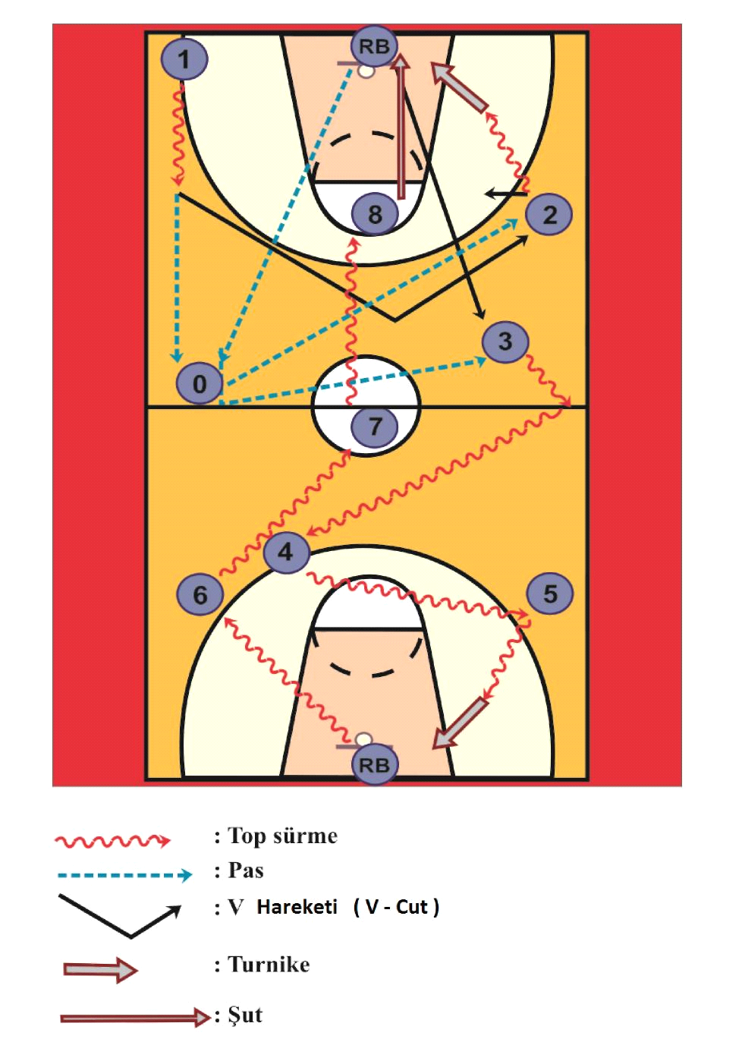

**Bölüm: Tam saha bütün tekniklerin uygulanması**

Aday **1 no'lu,** pozisyonda sağ el ile 2 kez top sürdükten sonra göğüs pasıyla ( **0 )** numaraya pası atar ve **V hareketi (V - cut**) yapıp **2 no'lu**pozisyona gelir.(0)’dan pası alır. Burada sola adım aldatması (jap-step) yapıp daha sonra top sürerek sağ turnike yapar. Sonra ribaunt yaparak, baş üstü pası **(0)** numaralı pozisyonda bekleyen yardımcı görevliye verir ve **3 no'lu**pozisyona kat eder. Kattan sonra **(0)** dan pası alarak sol elle 2 kez top sürdükten sonra bacak arası yapıp topu sağ eline alır. Daha sonra sağa doğru önden el değiştirerek (sağ elden sol ele topu alarak) top sürer. Yine aynı işlemi bu sefer sol elden sağ ele alarak devam ettirir (crossover) ve **4 no’lu**pozisyona gelir, sonra yine sağ elle bacak arası yapıp sola doğru yönelip sol elle top sürerek **5 no’lu**pozisyona gelir. Buradan sol turnike ile devam eder. Sonra ribaunt alarak sol tarafa sol elle top sürer ve **6 no'lu**pozisyona gelir. Buradan arkadan el değiştirerek ortaya yani **7 no'lu**pozisyona gelir. Burada da (orta yuvarlakta) rewerse yaparak dönüşünü tamamlar ve daha sonra da top sürme sırasında kekeleme hareketini yaparak **8 no'lu**pozisyona gelir ve bu pozisyonda son olarak sıçrayarak şutunu atarak hareketini tamamlar.

* **HENTBOL BRANŞ SINAVI (100puan)**

Hentbol dalı sınavı “**Spor Beceri Testi”**nden oluşacaktır. Tüm uygulamalarda hentbolda kullanılan kurallar geçerlidir. Testler spor salonunda yapılacaktır. Adayların buna uygun ayakkabıyla sınava girmeleri zorunludur.

**Hentbol Spor Beceri Testi:**

**1. Top Sürme Testi (30 puan):** (Oyuncu - Kaleci)

2 metre aralıklarla dizilen slalom direkleri arasından erkekler 2x14m, bayanlar 2x 12 m’lik mesafede top sürerler. Adaylar parkurda fotoselden geçerek zamanı başlatır ve hunilerin arasından top sürerek gidiş-geliş yapar ve tekrar fotosellerden geçerek zamanı durdurur ve parkuru tamamlar.

Parkur tamamlandığında geçen süre adayın “test süresi” olarak belirlenmiş olur. Bu bölümden alacağı puanı test süresi belirler.

* Top sürme sırasında, topu elinde taşıyan, topu kaçıran veya huni atlayan aday, hata yaptığı noktaya dönecek ve teste devam edecektir.
* Parkur dışı top sürüşleriyle, aday puan alamaz.

**Top Sürme Puan Cetveli (30 Puan)**

|  |  |  |  |
| --- | --- | --- | --- |
| **ERKEK** | | **BAYAN** | |
| **SANİYE** | **PUAN** | **SANİYE** | **PUAN** |
| **9 ve altında** | **30** | **12** | **30** |
| **10** | **27** | **13** | **27** |
| **11** | **24** | **14** | **24** |
| **12** | **21** | **15** | **21** |
| **13** | **18** | **16** | **18** |
| **14** | **15** | **17** | **15** |
| **15** | **12** | **18** | **12** |
| **16** | **9** | **19** | **9** |
| **17** | **6** | **20** | **6** |
| **18** | **3** | **21** | **3** |
| **19 ve üstü** | **0** | **22 ve üstü** | **0** |

**2. Pas Testi (25 puan):** (Oyuncu – Kaleci)

4.30 metre mesafeden karşı duvarda belirlenen bölgeye 35 sn. içinde temel pas ile atış yapılır. Duvardan dönen top tutularak tekrar aynı mesafeden atışlara devam edilir. Bu süre içinde (35 sn) atılıp tutulan top sayısı karşılığı puan değeri verilir.

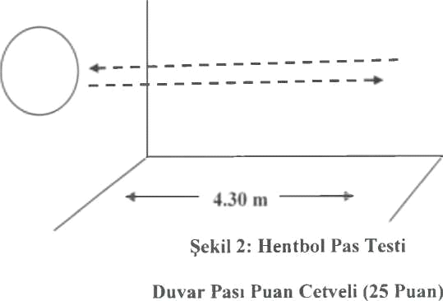

|  |  |  |  |
| --- | --- | --- | --- |
| **BAY** | | **BAYAN** | |
| **TOPLAM PAS SAYISI** | **PUAN** | **TOPLAM PAS SAYISI** | **PUAN** |
| 29 ve üstü | 25 | 27 ve üstü | 25 |
| 28 | 23 | 26 | 23 |
| 27 | 21 | 25 | 21 |
| 26 | 19 | 24 | 19 |
| 25 | 17 | 23 | 17 |
| 24 | 15 | 22 | 15 |
| 23 | 13 | 21 | 13 |
| 22 | 11 | 20 | 11 |
| 21 | 9 | 19 | 9 |
| 20 | 7 | 18 | 7 |
| 19 | 5 | 16 | 5 |
| 18 | 3 | 14 | 3 |
| 17 ve altı 0 | 0 | 13 ve altı | 0 |

**3. Hızlı Hücum Testi (25 Puan):**

Adaylar kanat bölgesinden hızlı hücum çıkışı yaparak karşı kaleye gider ve şut atarlar. Adaylar topu belirtilen bölgede tutmak ve atış yapmak zorundadırlar (Şekil 3). Her şut 5 puan üzerinden değerlendirilecektir. Koşu, pas alma ve atış tekniği değerlendirilir.

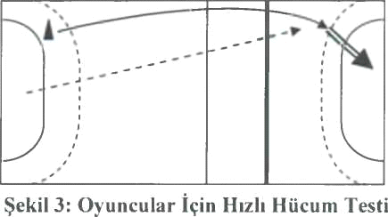

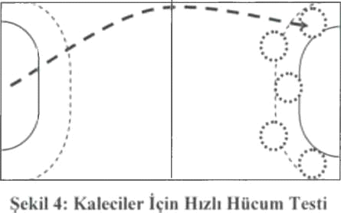

**Kaleciler:** Kale sahası çizgisini geçmeden 5 atış yaparak belirlenen 5 bölgeye (sağ-sol kanat, sağ- sol oyun kurucu, pivot) topu düşüreceklerdir (Şekil 4). Puan alınması için topun istenilen bölgeye direkt düşmesi şarttır. Her atış için adaylar “5” puan alacaklardır. Adaylar atış sırasında çizgiye temas eder veya geçerse atış iptal olur, tekrar atış hakkı verilmez.

**4. Sıçrayarak Kale Atış Testi (20 puan) :**

Adaylar 5 adet topu sırasıyla alarak, sıçrayarak “kale atışı” yapacaklardır (Şekil 5). Oyuncuların attıkları topların isabet ettiği alanların sayıları toplanarak 5 atış sonunda toplam skorları belirlenecektir.

İşaretli alanların kesişme noktası veya direğine çarpan toplar bulunduğu alanın 1 eksik puanıyla değerlendirilecektir. İki alanın kesişme noktasına çarpan toplarda alanların toplamının ortalaması verilecektir. 1 puanlık alanın üst tarafında bulunan direğe isabet eden toplar 2 puan olarak değerlendirilir.

Direğe çarpan top hangi alana girerse puanlama ona göre yapılır. Kaleye isabet etmeyen, orta alana giren ve dışarı giden toplar sıfır puan olarak değerlendirilecektir.

Kale üzerinde puanlandırılmış bölgelere giren atışlar değerlendirilir.

Her doğru teknik atış için 1 puan atış puanına eklenir. 5 atışın puanı toplanarak, bu testin toplam puanı olarak değerlendirilir.

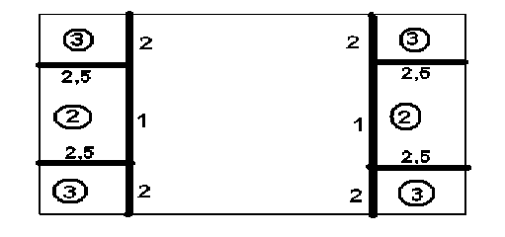

**Şekil 5: Kale Atış ve Bölge Puanları**

**Kaleciler:** Seçtikleri kanat bölgesi, oyun kurucu bölgesi ve pivot bölgesinden 2’şer savunma yapacaklardır. Kaleci tekniği, pozisyon alış ve hamleleri değerlendirilecektir.

Temel atış tekniği dışında atılan toplar, hatalı yürüme, top sürme gibi kural hataları yapıldığında, en yüksek puan alsa dahi değerlendirmeye katılmaz. Tekrar atış hakkı verilmez.

**4- VOLEYBOL BRANŞ SINAVI (100puan)**

Voleybol sınavı 4 ayrı istasyondan oluşmaktadır. Her bir istasyon 25 puandır. Puanlar adayın göstereceği teknik beceriye göre jüri tarafından takdir edilecektir.

**1. İstasyon(25 puan):**

Smaç-manşet Pas Çalışması

Adaylar fileye dikey şekilde karşılıklı geçerek ardışık olmak üzere smaç ve onun manşet pasla savunma çalışmasını yaparlar.

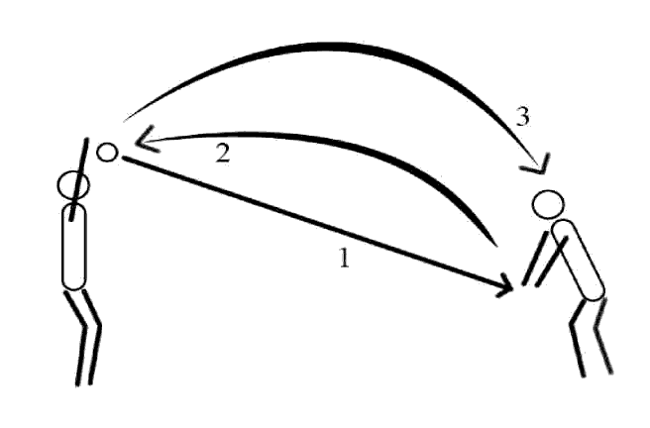

**2. İstasyon(25 puan):**

Aday 6 numarada beklerken komutla rakip alandan 4 numaraya atılan topa öne plonjonla savunma yapar ve tekrar 6 numaraya deplasman yapıp ikinci plonjonunda gerçekleştirir (2 kez).

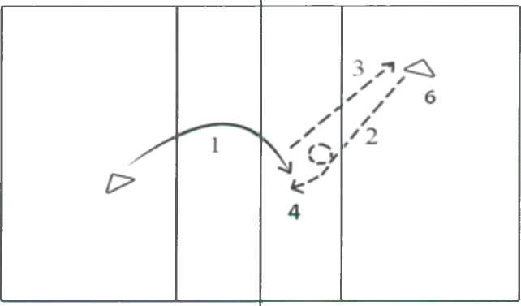

**3. İstasyon(25 puan):**

Aday ikinci istasyondaki ikinci plonjonu yaptıktan hemen sonra rakip alandan 5 numaraya atılan topu deplasman yaparak 2 deki pasöre manşet pasla gönderir ve 4 den yüksek topa hücum yapar. Hücumun hemen sonrasında 5 numaraya 3 tekrar atılan topa aynı hareket dizisi gerçekleştirilir.

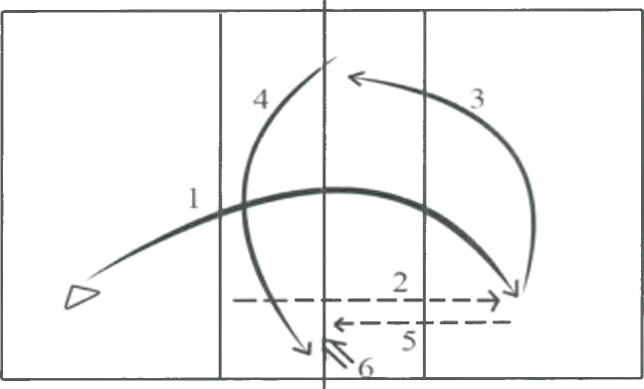

**4. İstasyon(25 puan):**

Aday üçüncü istasyondaki üçüncü hücumunu bitirdikten hemen sonra 2 numaraya deplasman yapar ve rakip 4 numaradan yapılacak 3 hücuma tekli blok savunması gerçekleştirir.

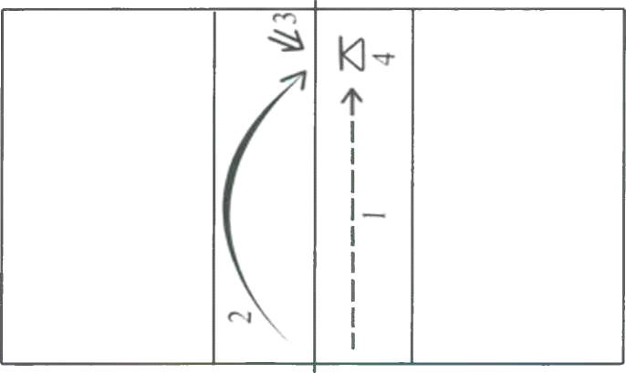

**A- Top Kontrolü ve Top Sektirme Testi**

Adaylar fotoselden çıkıştan sonra 2 m genişliğinde daire içinde sağ- sol ayak – diz ve kafa kullanarak 20 kez top sektirme hareketi yapar. Top düşerse el kullanmadan devam edebilir ve daire dışına çıkışta yaptığı vuruşlar sayılmaz ve el kullanmadan daire içine giriş yapar. El kullanma durumunda ise sektirme ve sayım işlemi yeniden başlar. 20 sayı tamamlanınca topu ilk aldığı yere koyarak hızlı şekilde 2. İstasyona geçiş yapar.

**B- Top Sürme Testi**

Aday arka arkaya dizilmiş 6 koni ve konilerin arası 50 cm olacak şekilde konilerin arasından sağ-sol ayak kullanarak topu konilere dokundurmadan ayak içi veya dışı ile slalom top sürme işlemi yapar. Top sürme işlemi gidişli ve dönüşlü olarak yapılacaktır. Top konilere dokunursa bir gerideki koniden el kullanmadan yeniden başlar. Eğer top konilerden uzaklaşırsa yine el kullanmadan ayakla topu top sürme alanına getirebilir. Bu istasyonda aday el kullanma durumunda top sürme işlemi baştan başlamak zorundadır. Top sürme işlemi bittikten sonra aday topu ilk aldığı yere koymak zorundadır. Topu boşta bırakıp devam edemez. Topu aldığı yere koyduktan sonra 3. İstasyona geçiş yapar.

**C- Duvarda Pas Tekniği Testi**

Aday duvara 4 m uzaklıkta belirlenen alan içinden 10 kez sağ-sol ayakla kontrollü veya kontrolsüz istediği şekilde duvara pas yapar. Duvara vurup 4 m dışına geri dönmeyen pas sayı olarak değer bulmaz. Belirlenen alanın dışından veya duvar haricinde vurulan pas sayı olarak değer bulmaz. Top pas alanından uzaklaşırsa el kullanmadan ayakla alan içine alınarak pas testi devam eder. Aday el kullanırsa pas sayma işlemi sıfırlanır ve yeniden başlar. 10 pas yapan aday topu ilk aldığı yere koyarak 4. İstasyona geçiş yapar.

**D- Şut atma Testi**

Aday basketbol orta daire içinde orta çizgiyi geçmeden 6 eşit parçaya bölünmüş kaleye 3 şut atar. Şekilde görüldüğü gibi şutların kaleye isabet durumuna göre rakamsal değer bulur. Kaleye şut yerine yuvarlama işlemi olmaması için kale ile şut bölgesi arasında minderden bir engel oluşturulmuştur. Direk ve dışarı atılan şut rakamsal değer kazanmaz. Orta çizgiyi geçip veya daire dışından atılan şut değer kazanmaz adayın 3 şut atma hakkından kullanmış olur. Şut atma testi tamamlandıktan sonra aday hızlı koşarak fotoselden çıkış yapar ve futbol testi bitmiş olur.

**Değerlendirme :**

Adayların fotosel süreleri toplam 85 puan ile değerlendirilir. Kaleye şut atma testinden aldığı puan eklenerek toplam puanı çıkar. 85+ 15 = 100 puan olarak hesaplanır.

**BAYANLAR**

|  |  |  |
| --- | --- | --- |
| **Süre** | **Süre** | **Puan** |
| **0 sn** | **50 sn** | **85** |
| **51 sn** | **55 sn** | **80** |
| **56 sn** | **60 sn** | **75** |
| **61 sn** | **65 sn** | **70** |
| **66 sn** | **70 sn** | **65** |
| **71 sn** | **75 sn** | **60** |
| **76 sn** | **80 sn** | **55** |
| **81 sn** | **85 sn** | **50** |
| **86 sn** | **90 sn** | **45** |
| **91 sn** | **95 sn** | **40** |
| **96 sn** | **100 sn** | **35** |
| **101 sn** | **105 sn** | **30** |
| **106 sn** | **110 sn** | **25** |
| **111 sn** | **115 sn** | **20** |

**Not: 115 saniyenin üzerinde bitiren adaylar 0 (sıfır) puan üzerinden değerlendirilecektir.**

**ERKEKLER**

|  |  |  |
| --- | --- | --- |
| **Süre** | **Süre** | **Puan** |
| **0 sn** | **45 sn** | **85** |
| **46 sn** | **50 sn** | **80** |
| **51 sn** | **55 sn** | **75** |
| **56 sn** | **60 sn** | **70** |
| **61 sn** | **65 sn** | **65** |
| **66 sn** | **70 sn** | **60** |
| **71 sn** | **75 sn** | **55** |
| **76 sn** | **80 sn** | **50** |
| **81 sn** | **85 sn** | **45** |
| **86 sn** | **90 sn** | **40** |
| **91 sn** | **95 sn** | **35** |
| **96 sn** | **100 sn** | **30** |
| **101 sn** | **105 sn** | **25** |
| **106 sn** | **110 sn** | **20** |

**Not: 110 saniyenin üzerinde bitiren adaylar 0 (sıfır) puan üzerinden değerlendirilecektir.**

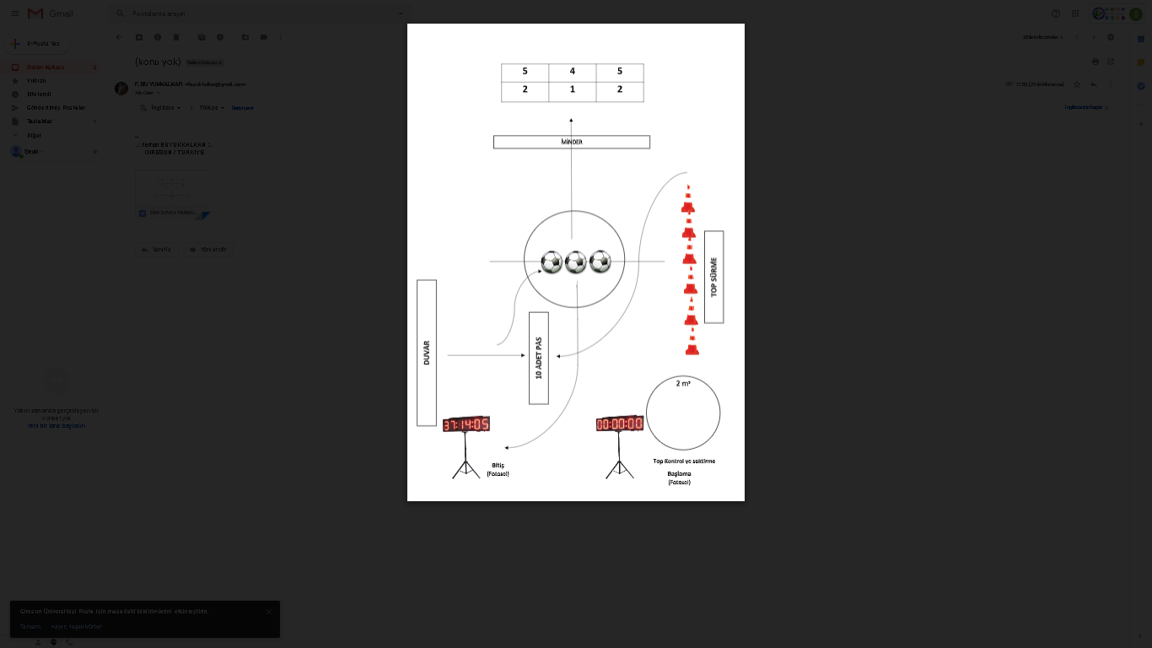

**FUTBOL TESTİ PARKURU**

**Futbol Kaleci Sınavı:**

**a. Degaj (10 Puan)**

Topu elle oyuna sokma

Topu ayakla oyuna sokma

**b. Yakın Pas (10 Puan)**

**c. Kaleci Çıkış Tekniği (30 Puan)**

|  |  |  |
| --- | --- | --- |
| Sağdan gelen toplara çıkma | | **5 Puan** |
| Soldan gelen toplara çıkma | | **5 Puan** |
| Önden gelen toplara çıkma | | **5 Puan** |
| **d. Kaleci Kurtarış Tekniği (25 Puan)** | |  |
| Top yumruklama | | **5 Puan** |
| Top tutma (Yerden, havadan bel hizasından) | **5 Puan** | |
| Plonjon | | **5 Puan** |

**KALECİ DEĞERLENDİRME**

Parkurdan aldığı puan : % 50

Kaleci sınavından aldığı puan: % 50

**6- GÜREŞ BRANŞ SINAVI (100puan)**

|  |  |  |  |
| --- | --- | --- | --- |
| **SERBEST STİL** | | **GREKO-ROMEN STİL** | |
| Duruş ve Tutuşlar | **5 Puan** | Duruş ve Tutuşlar | **5 Puan** |
| Ayakta Yapılan Teknikler, Tekkol, Kafakol | **30 Puan** | Ayakta Yapılan Teknikler, Tekkol, Kafakol | **30 Puan** |
| Dalmalar  Tek-Çift, -Dalma  Danabağ | **30 Puan** | Saltolar  Tek-Çift,  Çipe, Danabağ | **30 Puan** |
| Yer Teknikleri  Çırpma , Kilit , Bohça | **20 Puan** | Yer Teknikleri  Çırpma , Künde Supleks | **20 Puan** |
| Kombine Teknikler Dalma- Ters paça | **20 Puan** | Kombine Teknikler  Çırpmadan -Suplekse geçme | **20 Puan** |
|  | **100 Puan** |  | **100 Puan** |

**Not:** Adaylar Güreş sınavına gelirken Güreş sporuna uygun kıyafetlerle geleceklerdir.

**7- MASA TENİSİ BRANŞ SINAVI (100puan)**

1. Adayın branş özgeçmişi
2. Raket tutuşunun gösterilmesi

**a.** Shakehand tutuşu

**b.** Penholder tutuşu

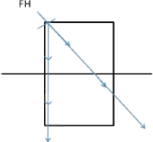

**4.** BH Düz servis çapraz ve paralel olmak üzere uygulanışının gösterilmesi (BH: Backhand)

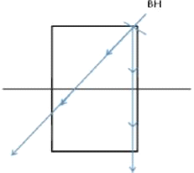

**3.** FH Düz servis çapraz ve paralel olmak üzere uygulanışının gösterilmesi (FH: Forehand)

**5.** Adaylar karşılıklı FH köşesinden FH düz top çapraz oynayacaklar.

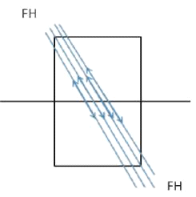

**Amaç:** Temel vuruş tekniği olan FH vuruşunun net bir şekilde uygulanmasını göstermek.

**6.** Adaylar karşılıklı BH köşesinden BH düz top çapraz oynayacaklar.

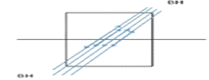

**Amaç:** Temel vuruş tekniği olan BH vuruşunun net bir şekilde uygulanışını göstermek.

7**.** Aday bildiği bir servis şekli ile servis atacak ve servis karşılayacak.

**8- BOKS BRANŞ SINAVI(100puan)**

Sınav aşağıda belirtilen beş temel tekniğin uygulanmasından meydana gelmektedir. Tam olarak yapılmayan tekniğin yeniden yapılması için sınav komisyonu adayı uyaracaktır. Bir teknikten diğerine geçerken Boks pozisyonu alınır ve diğer teknik uygulanır.

**Tablo 12- Uygulanacak Olan Boks Teknikleri**

|  |  |
| --- | --- |
| Sınavda Uygulanacak Teknik Gruplar | Puan |
| 1- Durarak sol – sağ – sol direk vuruş | 20 Puan |
| 2- Adımla sol – sağ direk sol kroşe | 20 Puan |
| 3- Adımla sol – sağ direk sol aparkat | 20 Puan |
| 4- a)Parat nasıl yapılır b)Eskin nasıl yapılır (direk vuruşlara ve kroşelere) | 10 Puan |
| 10 puan |
| 5- Sol – sağ direk eskin sağ direk sol kroşe | 20 Puan |

Vuruşlar sınav komisyonunca yüksek sesle sayılacaktır.

**EK 1:**

**GİRESUN ÜNİVERSİTESİ SPOR BİLİMLERİ FAKÜLTESİ DEKANLIĞINA**

**GİRESUN**

Giresun Üniversitesi Spor Bilimleri Fakültesi Dekanlığının 2019-2020 Eğitim Öğretim yılı için ***Beden Eğitimi ve Spor Öğretmenliği Bölümü/Antrenörlük Eğitimi Bölümü (1. Ve 2. Öğretim) Özel YetenekBaşvuru ve Değerlendirmesine*** katılmak istiyorum. Başvuru esnasında teslim ettiğim evraklar bana ait olup doğruluğunu teyit ederim. Bilgilerinize ve gereğini arz ederim.

Tarih:

Adı Soyadı:

T.C. No:

İmza:

Mezun Olduğu Lise Türü: ( ) Spor Lisesi ( ) Diğer

Branş :…………………………..

Adres:

Ev Telefonu:………………………………. Cep Telefonu:………………………………....